| ACTIVIDAD DE EVIDENCIAS N° 1 | |
| --- | --- |
| **Guía** | Tres |
| **Lección** | Seis |
| **Nombre del estudiante** |  |
| **Grado** | Primero |

Las siguientes actividades te permiten poner en práctica los conocimientos adquiridos sobre el tema que explica por qué no debo burlarme ni excluir a los demás. Al finalizar, debes enviar la actividad por la herramienta actividades, actividad de evidencias, guía 3, lección 6.

Recuerda que de tener alguna inquietud puedes comunicarte con el facilitador por Skype o enviarle un correo electrónico por medio de la plataforma.

Resuelve los siguientes puntos en compañía de tus padres, recuerda utilizar la ayuda que aparece al final de cada actividad, para seguir la ayuda presiona la tecla ctrl, sin soltarla haz clic en el texto **ayuda.**

**Punto 1**

**Instrucción:** Arrastra la imagen que representa las malas acciones hacia las personas.

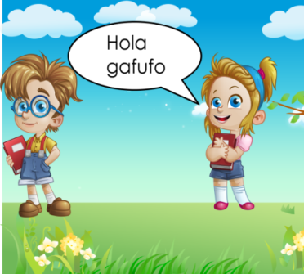

Burlas

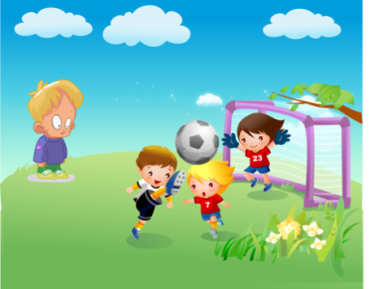Apodos

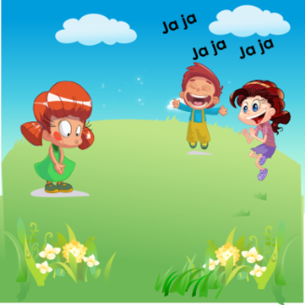

Excluir a los demas

## Punto 2

Instrucción:Observa la imagen de la izquierda y arrastra la imagen de la derecha que puede resolver la situación.

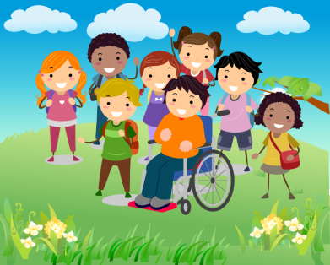

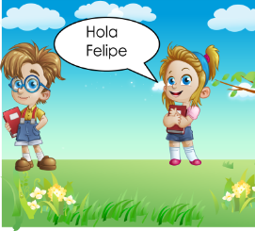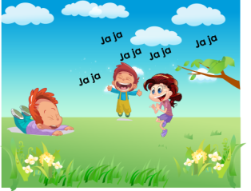



## Punto 3

Instrucción: Arrastra e indica si es correcto o incorrecto las siguientes acciones hacia los demás.

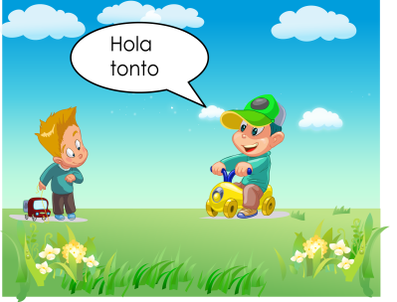



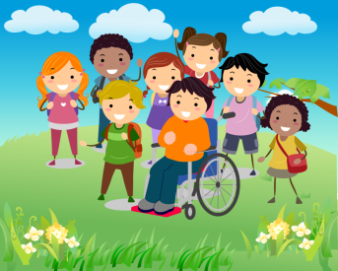











## Punto 4

Instrucción: lee con ayuda de tus padres las siguientes situaciones e indica correcto o incorrecto arrastrando al cuadrado.

* María y José se burlan de Luis



* Luis y maría no dejan jugar a Lupita.



* Carlos llama a Juan por su nombre “Juan ven a jugar”



* Lucia llama a Felipe con el apodo: “Enano ven a jugar”



**Punto 5**

**Instrucción:**

Anexar otra actividad de socialización en la que lleve al estudiante a crear una serie de valores que contrarresten dicha situación.